ÓXIDOS BÁSICOS (Combinación del oxígeno con elementos metálicos)

Las combinaciones del oxígeno con los metales, se llaman óxidos básicos o simplemente óxidos. El método tradicional para nombrar los óxidos básicos consiste en usar el nombre óxido de seguido de nombre del metal

EJEMPLO:
Li2O = óxido de litio | CaO = óxido de calcio

Cuando un metal presenta dos números de oxidación diferentes, para designar el óxido se emplean las terminaciones oso (para el elemento de menor número de oxidación) eico (para el de mayor numero de oxidación)

EJEMPLO:
CoO = óxido cobaltoso | Co2O3 = óxido cobaltico

Para este caso, en el sistema moderno de nomenclatura, recomendado por la IUPAC, el número de oxidación del metal que se combina con el oxígeno se indica con números romanos entre paréntesis agregado al final del nombre del elemento en español:

EJEMPLO:
Co2O = óxido de cobalto ( II) | Co2O3 = óxido de cobalto ( III)

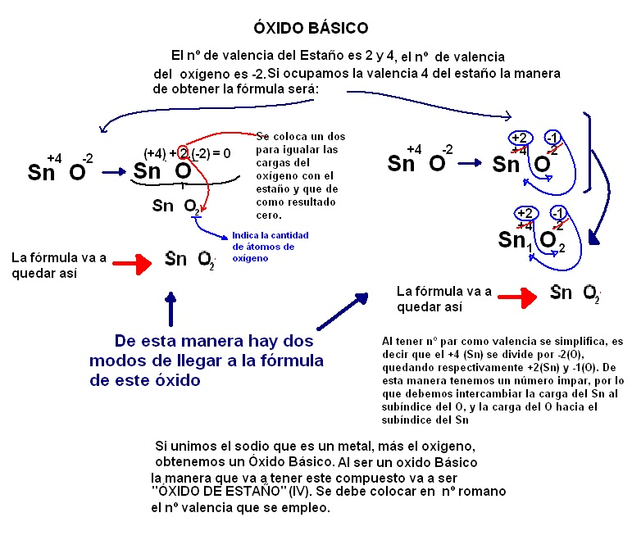

http://quimicaiearmnjom.webnode.es/grado%2010%C2%B0/nomenclatura-inorganica/oxidos-tipos-y-nomenclatura

